Vyšší odborná škola a Střední průmyslová škola elektrotechnická

Božetěchova 3, Olomouc

Projektová úloha MIT
Název projektu
Ovladač RGB osvětlení
Zadání:

Pomocí Nucleo kitu ovládejte RGB osvětlení, za pomocí ncoderu a tlačítek proveďte nastavování barvy a režimů. Informace vypisujte na alfa-numerický display.

Poř. č. | Příjmení a jméno |  |  |  |  |  |  |  |  | Třída |  | Školní rok
2 | BEBČÁK Martin |  |  |  |  |  |  |  |  | 4. B |  | 2021/22
Datum zadání |  |  |  |  | Datum odevzdání |  |  | Počet listů |  | Klasifikace
16. 11. 2021 |  |  |  | 15. 2. 2022 |  |  |  | 6

Blokové schéma zapojení:

STM8
Alfa-numerický display
Ncoder

Tlačítko
RGB led pasek

Schéma zapojení:
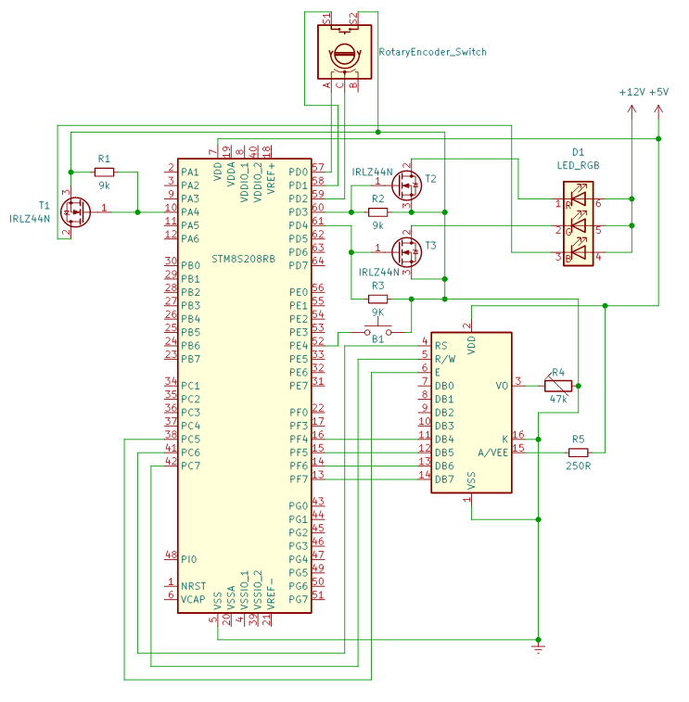
Slovní popis zapojení:

Zapojení se skládá z ncoderu, alfa-numerického displeje, Nucleo kitu, tranzistorů T1-T3, rezistorů R1, R2, R3, R5, potenciometru R4, tlačítka B1 a RGB led pásku.

Ncoder a user tlačítko:
Piny PD0, PD1, PD2 a PA4 jsou nastaveny jako vstupní. PD0 a PD2 jsou připojeny na ncoder a to na piny clock a data. Pin PD1 je připojen na tlačítko umístěné v ncoderu a PA4 k user tlačítku na Nucleo kitu.

Alfa-numerický display:
PF4 – PF7 jsou datové piny pro alfa-numerický display a piny PC5 – PC7 slouží pro ovládání displeje (Read/Write, Enable…). Piny K a A slouží pro aktivaci podsvícení displeje, přičemž pin K je připojen na zem a pin A přes rezistor R5 na napájecí napětí 5 V. Pomocí potenciometru R4, který je připojen na pin V0, můžeme regulovat kontrast displeje.

Časovač:
Výstupní piny PD4, PD3 a PA3 jsou hardwarové výstupy časovače TIM2. Ty jsou připojeny na báze tranzistorů T1-T3 a přes rezistory R1-R3 na zem. Tranzistory T1-T3, podle bázového napětí, nastavují 12 V napětí pro RGB led pásek.

Vývojový diagram:
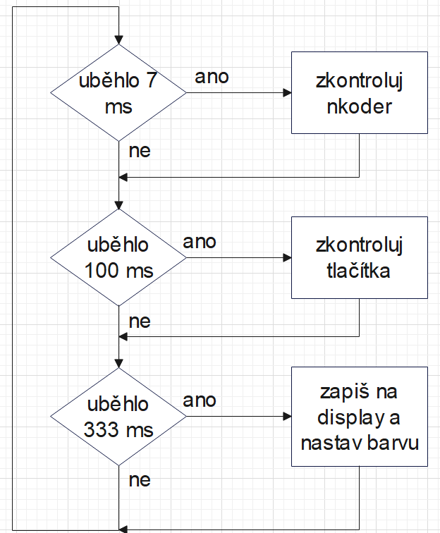

Slovní popis funkce programu:

Program se skládá z několika částí. Nejprve se přiřadí používané knihovny a definují se makra a proměnné. Poté se ve funkci setup inicializují vstupy a aktivuje se časovač.
Hlavní funkce programu. V této funkci probíhá kontrola ncoderu, zmáčknutí tlačítek, vypisování na display a nastavování výsledné barvy. Např. při stisknutí tlačítka na ncoderu dojde k vypsání na display “červená = pozice ncoderu“ a okamžitému nastavení příslušné barvy na led pasek. Hlavní funkce také obsahuje několik předefinovaných profilů: Policejní maják, oranžový maják, postupně se měnící barvy a další.
Hlavní funkce probíhá neustále dokola.

Zhodnocení:

Práce na projektu mě tentokrát i přes občasné problémy bavila, osvojil jsem si nové dovednosti a zopakoval ty staré. Myslím si že tyto projekty jsou velice přínosné a pomáhají nám ucelit si znalosti.

Výhody: Program je oproti minulému projektu přívětivější pro uživatele a muže zobrazovat mnohem více barev (nejsou již předefinované)

Nevýhody: potenciometr použitý pro nastavení kontrastu občas nefunguje, jak má (malý tlak jezdce na odporovou dráhu)

Výhled do budoucna: přechod na indexovatelný led pásek

Co jsem se naučil: naučil sem se pracovat s alfanumerickým displejem a ncoderem.

Ukázka zdrojový kód:

Hlavní funkce
void main(void)
{
char text[32];
uint32_t timeA=0;
uint32_t timeB=0;
uint32_t timeC=0;

setup();
lcd_init();
kontrola_ncoder();

while (1) {

/* ----------- Kontrola Ncoder --------------- */

if (milis() - timeC > 7){
timeC = milis();
cisloA += kontrola_ncoder();
if (vyberA == 4){
cisloB += kontrola_ncoder();
}
}

/* ----------- Kontrola tlačítka --------------- */

if (milis() - timeA > 100){
timeA = milis();

if (VYBER_n){
a_stav = 1;
}
else{
a_stav = 0;
}
if(m_stav == 1 && a_stav == 0){
vyberA +=1;
cisloA_m =cisloA;
cisloA=0;
}
m_stav = a_stav;
if (vyberA == 5){
vyberA = 0;
}
if (VYBER_S){
a_stav1 = 1;
}
else{
a_stav1 = 0;
}
if (a_stav1 == 0 && m_stav1 == 1){
vyberS +=1;
}
m_stav1 = a_stav1;
if (vyberS == 5){
vyberS = 0;
vyberA = 0;
}
}

/* ----------- Zápis na diplay --------------- */

if (milis() - timeB > 333){
timeB = milis();
if (vyberA == 0){
lcd_gotoxy(0, 0);
lcd_puts("* * * Menu * * *");
lcd_gotoxy(0, 1);
lcd_puts(" ");
}
if (vyberA == 1){
lcd_gotoxy(0, 1);
sprintf(text, "Cervena=%5d", cisloA);
lcd_puts(text);
PWM_R= cisloA * 6;
TIM2_SetCompare1(PWM_R);
}
if (vyberA == 2){
lcd_gotoxy(0, 0);
sprintf(text, "Cervena=%5d ", cisloA_m);
lcd_puts(text);
lcd_gotoxy(0, 1);

sprintf(text, "Zelena= %5d", cisloA);
lcd_puts(text);
PWM_G= cisloA * 6;
TIM2_SetCompare2(PWM_G);
}
if (vyberA == 3){
lcd_gotoxy(0, 0);
sprintf(text, "Zelena= %5d", cisloA_m);
lcd_puts(text);

lcd_gotoxy(0, 1);
sprintf(text, "Modra= %5d", cisloA);
lcd_puts(text);
PWM_B= cisloA * 6;
TIM2_SetCompare3(PWM_B);
}
if (vyberA == 4){
lcd_gotoxy(0, 0);
sprintf(text, "Modra= %5d", cisloA_m);
lcd_puts(text);

lcd_gotoxy(0, 1);
sprintf(text, "Jas= %5d", cisloB);
lcd_puts(text);
if (cisloB != cisloB_m){
if (cisloB > cisloB_m){
cisloB_m = cisloB;
TIM2_SetCompare1(PWM_R+=cisloB);
TIM2_SetCompare2(PWM_G+=cisloB);
TIM2_SetCompare3(PWM_B+=cisloB);
}
if (cisloB < cisloB_m){
cisloB_m = cisloB;
TIM2_SetCompare1(PWM_R-=cisloB);

